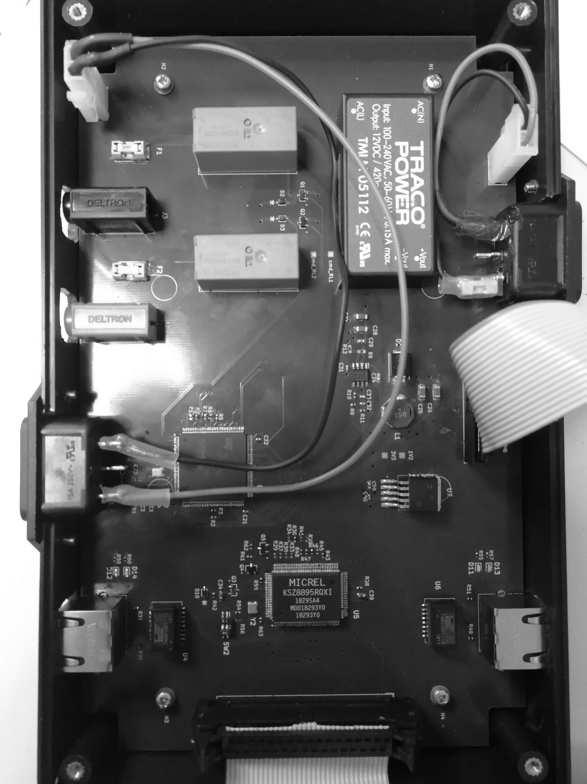

RAPPORT STAGE ET DECOUVERTE DE L’ENTREPRISE EPU3

**ROMAIN COCOGNE ANNEE 2019-2020**



# Remerciements

Je tiens à remercier toutes les personnes qui ont contribué au succès de mon stage et qui m'ont aidé lors de la rédaction de ce rapport.

Tout d’abord, j’adresse mes remerciements à **Camille Brunin** et **Valérie Brunin**, qui m’ont beaucoup aidé dans ma recherche de stage et qui m’ont permis de postuler dans cette entreprise.

Je remercie **Pierre Peytoureau** pour m’avoir accepté dans son entreprise.

Je tiens également à remercier mon maitre de stage, **Franck (poste)**, **Thiery**, ainsi que **Julien (poste)**, qui furent d’une aide précieuse dans la réalisation de mes missions. Ils n’ont pas hésité à donner de leur temp pour m’aider dans mes difficultés.

Enfin, je remercie toute l’équipe d’Odyssée systèmes pour leur accueil et leur patience.

Table des matières

Remerciements 2

Introduction 4

Chapitre 1 – démarche qualité 5

Chapitre 2 – culture 6

Chapitre 3 – Organisation 7

Conclusion 7

Annexes 8

# Introduction

*Odyssée Systèmes* est une entreprise spécialisée dans la conception et la distribution de cartes électroniques et calculateurs. Ses locaux sont situés à Mouans Sartoux (06).

Il s’agit d’une SAS de 28 personnes créée en 2001 par **Pierre Peytoureau**, un ancien employé de *Kontron*.

Leur pôle de redistribution concerne la revente de produits *Kontron*. Leur pôle conception va plutôt proposer des solutions « à la carte » à ses clients en intégrant des cartes *Kontron* dans un environnement spécifique au cahier des charges.

Ses principaux clients sont *Naval Group, Thales*, qui travaillent dans le domaine miliaire, *Engie, Safran,* et *DGA*.

*Odyssée Systèmes* privilégie le circuit court pour ses fournisseurs, tirant profil d’un environnement riche en entreprises pour travailler avec les meilleurs partenaires possibles. Ainsi mis à part *Kontron* qui fournis ses cartes, nous avons aussi *Atos* qui usine les pièces mécaniques, ainsi qu’une multitude de sous-traitants qui s’occupent entre autres de la fabrication des circuits intégrés ou du montage des composants.

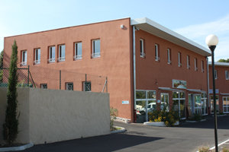

Figure : Locaux de Odyssée Systèmes

# Chapitre 1 – démarche qualité

*Odyssée Système* possède un pôle Qualité très développé. L’entreprise possède notamment les certifications ISO 9001 et EN 9100. Ces certifications sont vérifiées tous les ans par un audit indépendant.

L’entreprise à mis en place une multitude de processus afin d’optimiser leur fonctionnement. Chaque processus possède un objectif précis, pouvant être l’accroissement de la satisfaction des clients, la régularité de la conformité des produits, ou la régularité de la conformité aux exigences des certifications.

Chaque année, des indicateurs sont mis en place afin de mesurer l’efficacité de ces processus. Après une nouvelle année, la pertinence de ces indicateurs est remise en question. Chaque indicateur va permettre de relever les performances de l’entreprise et déceler les éventuels problèmes entrainant la baisse de ces performances. Si un problème est détecté, la démarche consiste à déterminer la source du problème et ci possible agir pour le supprimer. Cela crée un cercle vertueux conforme à la théorie de *La roue de Deming* dans lequel *Odyssée Système* est en amélioration constante.

Chaque processus est parfaitement défini et sert un objectif très précis dans l’entreprise. La responsable qualité possédant une formation poussée en électronique, son service ne tombe pas dans le vice d’être « déconnecté de la réalité » et chaque objectif est pensé avec cette réalité en tête.

Vous trouverez en annexe la fiche du processus *Projet*.

Les différents processus sont séparés en plusieurs catégories qui sont :

* **Support**
* **Management**, comprenant la direction et un service de surveillance. Ce dernier va récupérer les retours client mais va aussi s’occuper de la métrologie, qui consiste à analyser les appareils de mesure utilisés par l’entreprise.
* **Production**

En comparant l’effet voulu de tous ces processus avec l’effet réel, on observe un écart de résultats. En effet, les employés acteurs des processus ont la sensation d’être freiné dans leur travail par l’obligation constante de rédiger, demander ou organiser de nouveaux documents qui sont parfois perçus comme redondants ou même inutiles. Le problème vient probablement du manque de sensibilisation du personnel à la démarche qualité de l’entreprise, ou du manque d’un porte-parole des employés qui ferait remonter au service qualité les préoccupations du personnel.

# Chapitre 2 – culture

Dans cette partie, nous allons étudier les éléments qui constituent la culture d’*Odyssée Systèmes*.

L’élément le plus notable à prendre en compte est la grande liberté que possèdent les employés dans leur environnement de travail.

Les horaires de travail sont assez souples. Il est demandé d’arriver avant 9h, mais aucune restriction n’est imposée sur les heures de repas ou de départ. La dernière personne présente dans les bureaux a la responsabilité de fermer à clef et activer l’alarme.

Aucune restriction n’est mise en place concernant le style vestimentaire, mis à part les tenues de sécurité.

Chaque employé doit rendre des comptes à son chef de projet. Ce dernier est en communication directe avec le client. Chaque équipe travaille donc en autonomie et est responsable de son produit.

En responsabilisant ces employés, la direction fait preuve de beaucoup de confiance en chaque individu. Cette confiance installe une relation saine et encourageante entre la direction et les employés, ce qui stimule la créativité et la productivité.

A contrario, les échanges entre employés ne sont pas valorisés par la direction. La méthode « team building » développée aux Etats-Unis n’est pas implémentée, ainsi chaque évènement est à l’initiative des employés. De plus, aucune salle commune de détente n’est aménagée. L’idée est d’instaurer une atmosphère de travail, mais cela restreint les échanges principalement autour la machine à café ou sur les lieus de restaurations. De plus, les locaux sont installés dans deux bâtiments différents, avec l’administration et la direction d’un côté et le reste de l’autre. Cela réduit énormément la communication entre les différents services et les interactions entre employés.

Certaines habitudes se sont néanmoins installées dans l’entreprise. Par exemple, il est coutume d’apporter un petit quelque chose à manger et le laisser à côté de la machine à café en libre-service lors d’un évènement comme un anniversaire ou un départ.

----------------------------------------------

Chaque produit custom vendu est vendu avec son R&D, cad que le produit n’est pas au nom de Odyssée Systèmes mais au nom du client. Le client pourrait donc, s’il le souhaite, garder les plans et fabriquer lui-même le produit.

Histoire : dirigeant vient de chez Kontron. Au début OS n’était qu’un revendeur Kontron. Il a fini par proposer des solutions personnalisées.

# Chapitre 3 – Organisation

L’organisation se fait par projet. Ce fonctionnement est reflété dans le diagramme des processus en annexe.

Tout d’abord, le client va prendre contact avec *Odyssée Système* via le responsable commercial. Celui-ci va écouter la requête du client et va mettre ce dernier en relation avec un chef de projet, qui va rester en lien direct avec le client jusqu’à la fin du projet. Le client va fournir son cahier des charges, et le chef de projet, après une étude préliminaire, va proposer sa solution. Le client peut refuser cette solution et aller voir une autre entreprise. Si le client accepte la solution, il réalise sa commande. Le projet passe en phase de développement, puis de production, et enfin la commande est livrée.

La méthodologie de travail dépend du client. Certains clients, comme *Thales*, veulent que les produits et documents fournis par *Odyssée Systèmes* soient conforme à leur nomenclature, ou que certains tests de validation soient validés par *Odyssée Systèmes*. Cela ajoute une charge de travail supplémentaire, mais les employés utilisent ces contraintes pour se former aux standards du milieu.

L’organisation et le rangement du matériel est gérée par les employés. Si un produit est vide, celui qui le remarque doit prendre l’initiative d’aller en acheter avec la carte de l’entreprise ou constituer une commande. Comme personne n’a imposé de standards de rangement, chacun s’organise à sa façon. Cela laisse souvent place à une forme d’anarchie et engendre une perte de temps lorsqu’on veut utiliser un outil mais que l’on doit passer plusieurs minutes à le trouver.

Cette grande liberté qu’ont les employés permet à *Odyssée Systèmes* d’être un endroit où l’on veut travailler. Il est néanmoins consensuel qu’une action doit être prise pour améliorer l’organisation générale du travail en imposant des règles communes explicites.

Organiser des explications autour du diagramme.

# Conclusion

Ce stage m’a donné un aperçu du monde du travail, et plus précisément le monde de l’électronique embarqué. J’ai appris beaucoup de choses sur la vie en entreprise en observant la vie des employés, et j’ai acquis des compétences techniques en lien avec ma formation grâce à mon projet de stage.

# Annexes

## Feuille de compétences

|  |  |  |  |  |
| --- | --- | --- | --- | --- |
|  | Non acquis | Acquis | Maîtrise | Expert |
| 1.Capacité à prendre en compte les enjeux de l’entreprise : dimension économique, respect de la qualité, compétitivité et productivité, exigences commerciales, intelligence économique |  |  |  |  |
| 2.Capacité à prendre en compte les enjeux de relation au travail, d’éthique, de sécurité et de santé au travail |  |  |  |  |
| 3.Capacité à prendre en compte les enjeux liés à la RSE |  |  |  |  |
| 4.Capacité à mettre œuvre une démarche de gestion de projet |  |  |  |  |
| 5.Capacité à communiquer/interagir avec différents interlocuteurs |  |  |  |  |
| 6.Capacité à s’intégrer dans la vie professionnelle, dans une organisation |  |  |  |  |
| 7.Capacité à animer, faire évoluer une équipe, engagement et leadership |  |  |  |  |
| 8.Capacité à prendre des responsabilités, des initiatives, opérer des choix |  |  |  |  |
| 9.Capacité à travailler en contexte international |  |  |  |  |
| 10.Capacité à se connaitre, s’autoévaluer, définir son projet professionnel |  |  |  |  |